
АДМИНИСТРАЦИЯ
КОТЕЛЬНИКОВСКОГО МУНИЦИПАЛЬНОГО РАЙОНА
ВОЛГОГРАДСКОЙ ОБЛАСТИ

ПОСТАНОВЛЕНИЕ
от «____» ________ 2022 г. № ____

О внесении изменений и дополнений в постановление администрации Котельниковского муниципального района Волгоградской области от 20.12.2018 г. № 803 «О мерах по реализации на территории Котельниковского муниципального района Волгоградской области Постановления Правительства Российской Федерации от 27.12.2012 г. № 1425 «Об определении органами государственной власти субъектов Российской Федерации мест массового скопления граждан и мест нахождения источников повышенной опасности, в которых не допускается розничная продажа алкогольной продукции, а также определении органами местного самоуправления границ, прилегающих к некоторым организациям и объектам территорий, на которых не допускается розничная продажа алкогольной продукции»

Администрация Котельниковского муниципального района Волгоградской области постановляет:
1. Внести в постановление администрации Котельниковского муниципального района Волгоградской области от 20.12.2018 г. № 803 «О мерах по реализации на территории Котельниковского муниципального района Волгоградской области Постановления Правительства Российской Федерации от 27.12.2012 г. № 1425 «Об определении органами государственной власти субъектов Российской Федерации мест массового скопления граждан и мест нахождения источников повышенной опасности, в которых не допускается розничная продажа алкогольной продукции, а также определении органами местного самоуправления границ прилегающих к некоторым организациям и объектам территорий, на которых не допускается розничная продажа алкогольной продукции» следующие изменения и дополнения:
1) заголовок изложить в следующей редакции:

«Об определении границ прилегающих территорий, на которых не допускается розничная продажа алкогольной продукции и розничная продажа алкогольной продукции при оказании услуг общественного питания»

2) в преамбуле слова «Постановлением Правительства Российской Федерации от 27.12.2012 г. № 1425 «Об определении органами государственной власти субъектов Российской Федерации мест массового скопления граждан и мест нахождения источников повышенной опасности, в которых не допускается розничная продажа алкогольной продукции, а также определении органами местного самоуправления границ, прилегающих к некоторым организациям и объектам территорий, на которых не допускается розничная продажа алкогольной продукции» исключить;
3) дополнить пунктом 4.1. следующего содержания:
«4.1. Поручить отделу по экономической политике администрации Котельниковского муниципального района Волгоградской области в случае принятия решения о необходимости разработки проекта муниципального правового акта, в соответствии с которым планируется первоначальное установление или увеличение границ прилегающих территорий либо отмена ранее установленных или уменьшение границ прилегающих территорий, предусмотренных настоящим постановлением, руководствоваться постановлением Правительства Российской Федерации от 23.12.2020 г. № 2220 «Об утверждении Правил определения органами местного самоуправления границ прилегающих территорий, на которых не допускается розничная продажа алкогольной продукции и розничная продажа алкогольной продукции при оказании услуг общественного питания».»;
4) в приложении к постановлению раздел 6 «Розничные рынки» изложить в следующей редакции:

6. Источники повышенной опасности

72 | Участок магистрального газопровода (МГ «Починки-Изобильное-ССПХГ») Котельниковского ЛПУМГ | Волгоградская обл., Котельниковский р-н | не менее 100 метров  не более 150 метров

2. Утвердить прилагаемую схему границ территории, на которой не допускается розничная продажа алкогольной продукции, расположенной по адресу: Волгоградская обл., Котельниковский р-н (Участок магистрального газопровода (МГ «Починки-Изобильное-ССПХГ») Котельниковского ЛПУМГ).
3. Признать утратившими силу:
схему границ территории, прилегающей к муниципальному унитарному предприятию «Колхозный рынок», расположенному по адресу: Волгоградская область, Котельниковский район, г. Котельниково, ул. Ленина, 1, утвержденную постановлением администрации Котельниковского муниципального района Волгоградской области от 20.12.2018 г. № 803;
схему границ территории, прилегающей к муниципальному унитарному предприятию «Колхозный рынок», расположенному по адресу: Волгоградская область, Котельниковский район, г. Котельниково, ул. Железнодорожная, утвержденную постановлением администрации Котельниковского муниципального района Волгоградской области от 20.12.2018 г. № 803;
схему границ территории, прилегающей к муниципальному унитарному предприятию «Колхозный рынок», расположенному по адресу: Волгоградская область, Котельниковский район, г. Котельниково, ул. Первомайская, 2, утвержденную постановлением администрации Котельниковского муниципального района Волгоградской области от 20.12.2018 г. № 803.
4. Поручить отделу по экономической политике администрации Котельниковского муниципального района Волгоградской области не позднее 30 календарных дней со дня вступления в силу настоящего постановления направить его копию в орган исполнительной власти Волгоградской области, осуществляющий лицензирование розничной продажи алкогольной продукции.
5. Настоящее постановление вступает в силу после его официального обнародования.

Глава Котельниковского
муниципального района С.А. Понкратов

УТВЕРЖДЕНА

постановлением администрации Котельниковского муниципального района Волгоградской области

от «____» _______ 2022 г. № ____

СХЕМА
границ территории, на которой не допускается розничная продажа алкогольной продукции, расположенной по адресу: Волгоградская обл., Котельниковский р-н, п. Ленина (Участок магистрального газопровода (МГ «Починки-Изобильное-ССПХГ») Котельниковского ЛПУМГ)

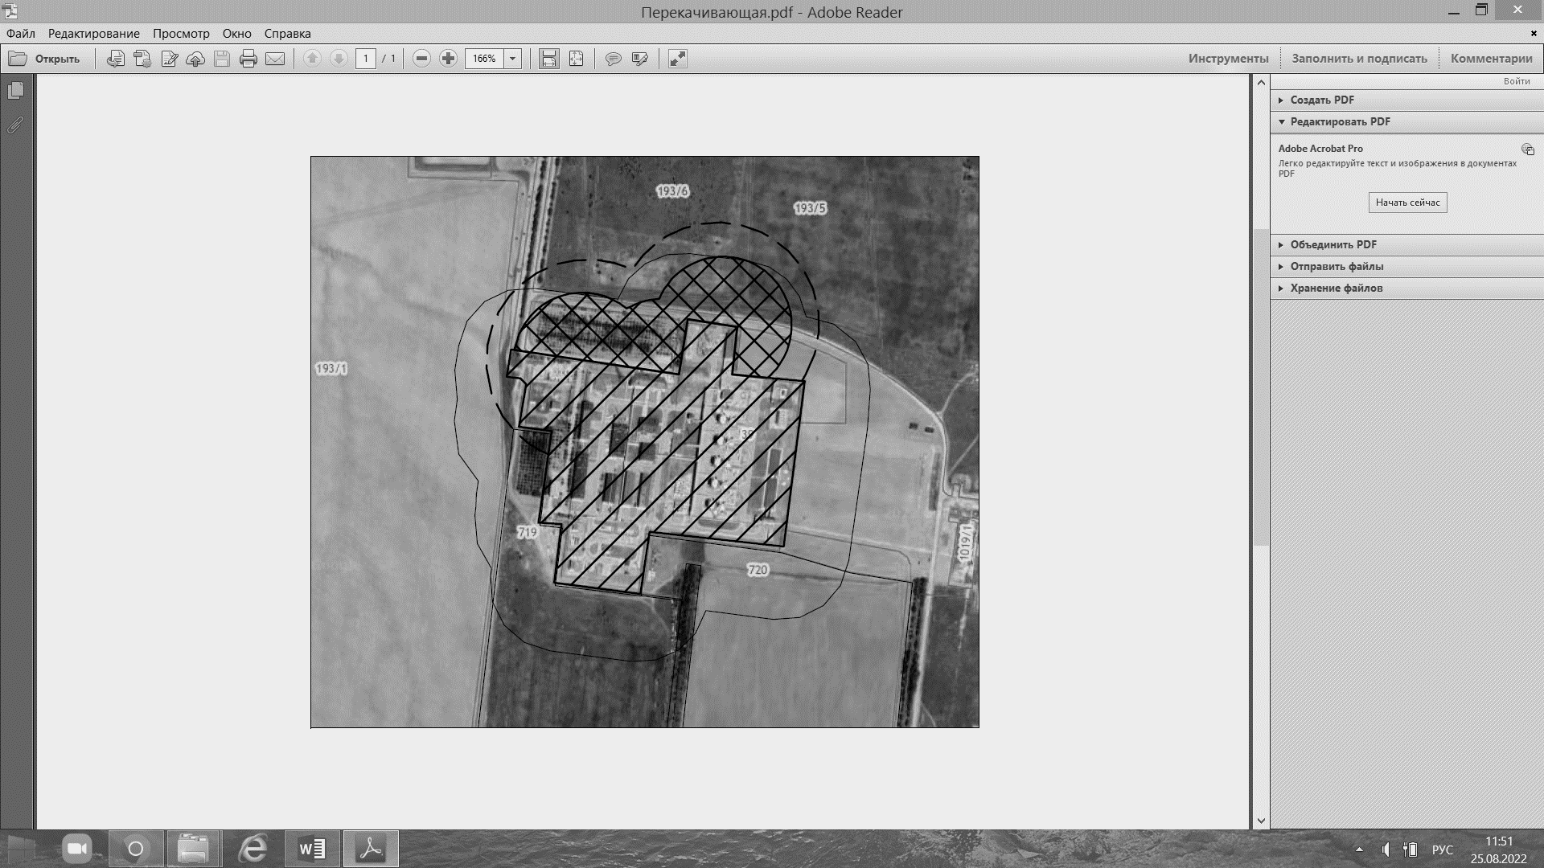

УСЛОВНЫЕ ОБОЗНАЧЕНИЯ:

Обособленная территория

Min площадь прилегающей территории к обособленной территории, на которой не допускается розничная продажа алкогольной продукции

Max площадь прилегающей территории к обособленной территории, на которой не допускается розничная продажа алкогольной продукции

